ADI SOYADI:  SINIFI NO: | 2025-2026 EĞİTİM ÖĞRETİM YILI  BAYRAMYAZI ORTAOKULU  5.SINIF SOSYAL BİLGİLER DERSİ  1. DÖNEM 2. YAZILI SINAVI (4.SENARYO) | PUAN

PUAN | 1.SORU | 2.SORU | 3.SORU | 4.SORU | 5.SORU | 6.SORU
PUAN | 20 | 15 | 15 | 20 | 15 | 15

SORU 1. Yaşadığınız ilin göreceli konumunu aşağıdaki özellikleri dikkate alarak yazınız. (5+5+5+5=20 puan)
Komşu illeri | Yeryüzü şekilleri | Su kaynakları | Tarihi mekanları ve doğal güzellikleri

CEVAP:

SORU 2. "Doğal varlık" ve "beşeri varlık" kavramlarını birer örnekle açıklayınız.
(7+8=15 puan)
CEVAP:

SORU 3. Doğal çevrede meydana gelen değişimler (örneğin bir baraj yapımı) yaşadığımız ili hangi açılardan etkileyebilir? Olumlu ve olumsuz birer etkisini yazınız. (7+8=15 puan)
CEVAP:

SORU 4. "Doğa olayı" ve "afet" kavramları arasındaki farkı örnekle açıklayınız. (10+10=20 puan)
CEVAP:

SORU 5. Ülkemizde en fazla can ve mal kaybına neden olan afet nedir?
Bunun temel sebepleri nelerdir? Yazınız. (5+10=15 puan)
CEVAP:

SORU 6. Aşağıdaki haritada numaralandırılan alanların hangi ülkelere ait olduğunu yazınız.
(15 puan)
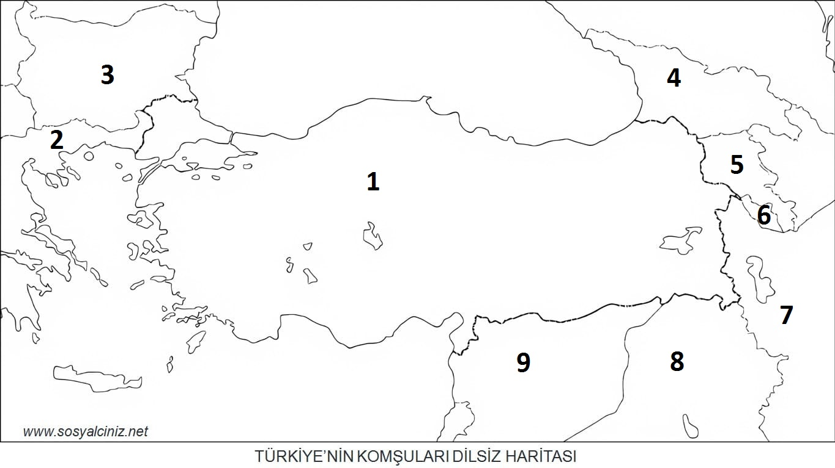

CEVAP:

Zeki DOĞAN – Sosyal Bilgiler Öğretmeni – www.sosyalciniz.net
BAŞARILAR....

5. SINIF SOSYAL BİLGİLER DERSİ
1. DÖNEM 2. ORTAK YAZILI KONU SORU DAĞILIM TABLOSU
SENARYO 4
Öğrenme  Alanı | Konu (İçerik  Çerçevesi) | Öğrenme Çıktıları | Soru Sayısı
EVİMİZ DÜNYA | Yaşadığı İlin  Göreceli Konumu | SB.5.2.1. Yaşadığı ilin göreceli konum özelliklerini belirleyebilme | 1
EVİMİZ DÜNYA | Yaşadığı İlde Doğal ve Beşerî Çevredeki  Değişim | SB.5.2.2. Yaşadığı ilde doğal ve beşerî çevredeki değişimi neden ve sonuçlarıyla yorumlayabilme | 2
EVİMİZ DÜNYA | Yaşadığı İlde Meydana  Gelebilecek Afetlerin  Etkileri | SB.5.2.3. Yaşadığı ilde meydana gelebilecek afetlerin etkilerini azaltmaya yönelik farkındalık etkinlikleri düzenleyebilme | 2
EVİMİZ DÜNYA | Ülkemize Komşu  Devletler | SB.5.2.4. Ülkemize komşu devletler hakkında bilgi toplayabilme | 1

